NUESTRO PERSONAL
Pastor – Rev. Dr. Yosneis Fleitas
Pastor Emérito – Rev. Donald E. Davis
Organista / Director Coral – Olga Konovalova

NUESTROS COLEGAS EN EL MINISTERIO
El hogar Thornwell para niños
La misión de Rescate de Miami
El Centro de Recursos para Embarazadas
La Despensa de Alimentos para Estudiantes del Campus Norte
Colegio de Miami Dade

CONSISTORIO

Clase 2027 Clase 2028
Donna Penny Jahaira Treminio
Carmen Stewart Rafael Efrece

Moderador Secretaria de Consistorio
Rev. Dr. Yosneis Fleitas Carmen Stewart

DIÁCONOS

Clase 2026 Clase 2026
Eleanor Hernandez Martha Cardona
Lisette Martinez

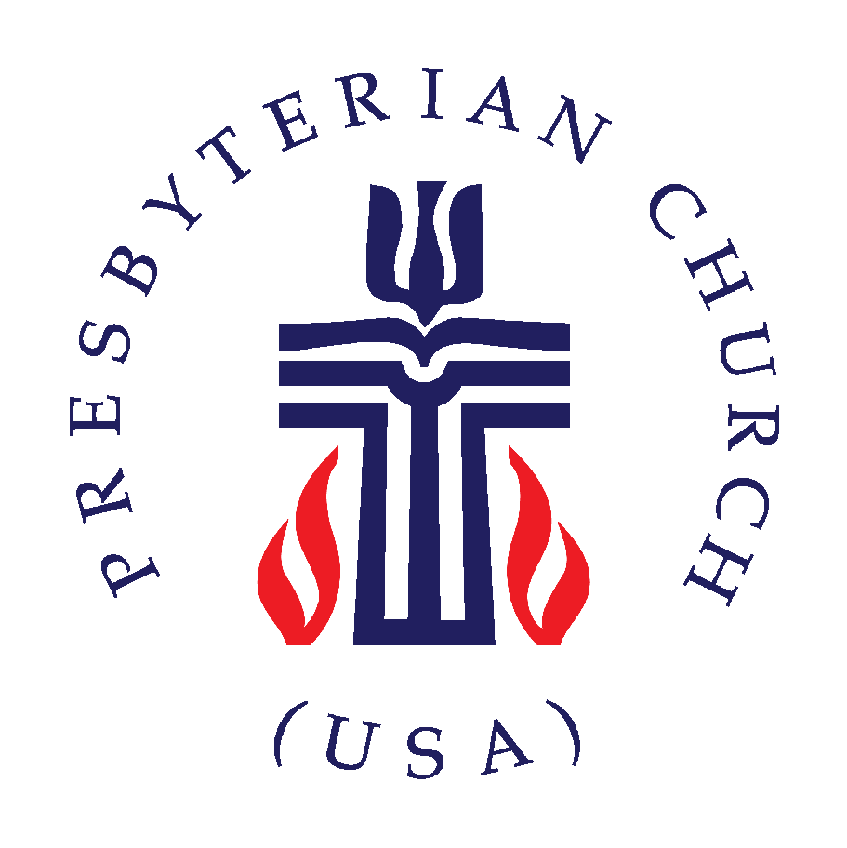

IGLESIA PRESBITERIANA ‘AMANECER’
“Donde El Amor Ilumina El Camino”
"Alcanzando Hacia Arriba, Alcanzando Hacia Dentro
Y Alcanzando A Todas Las Personas"

P.O. Box 173703, Hialeah, FL 33017
Tel: (305) 821-5841 ◦ Sitio Web: sunrisepc.org
Email: thesunrisechurch@gmail.com

Iglesia Presbiteriana Amanecer
Sirviendo a Dios y la Comunidad de Dade y Broward por 53 Años

SEGUNDO DOMINGO DE CUARESMA Marzo 1, 2026

PRELUDIO Oremos y Escuchemos la Música Sagrada

*TODOS CANTANDO JUNTOS: “Nos Hemos Reunido”
Nos hemos reunido en el nombre de Cristo
Para agradecer tus bondades oh
Con muchos cuidados nos has bendecido
Loado sea tu nombre, bendito tu amor

LLAMAMIENTO A LA ADORACIÓN:
LÍDER: ¿De dónde vendrá nuestra ayuda?
RESPUESTA: Nuestra ayuda viene del Señor,
Quien hizo el cielo y la tierra.
LÍDER: ¿Quién es nuestro guardián?
RESPUESTA: El Señor es nuestro guardián,
de día y de noche.
LÍDER: ¿Cuánto tiempo nos protegerá Dios?
RESPUESTA: El Señor guardará nuestra salida y nuestra entrada
desde ahora y para siempre.

ORACIÓN DE INVOCACIÓN - Por el Pastor

*HIMNOS DE ALABANZA
“Él Tiene el Mundo Entero en sus Manos”
“Te Necesito Cada Hora”

BIENVENIDA Y VIDA DE LA IGLESIA – Saluda a tu prójimo con:
“La paz del Señor esté contigo.” Respuesta: “Y también contigo.”

*HIMNO “En la Cruz de Cristo me Glorío” #84
*EL CREDO APOSTÓLICO (En la página de oraciones y cumpleaños)
ORACIÓN DE CONFESIÓN (al unísono):
Dios misericordioso, venimos ante ti con la necesidad de perdón y gracia. Nos llamas a confiar en ti completamente, pero no lo hacemos. Somos tímidos y temerosos y no seguimos tu ejemplo. Justificamos nuestras acciones y palabras, aunque sabemos que no son correctas. Luchamos por comprender la nueva vida que Cristo ofrece, prefiriendo los viejos hábitos al cambio arriesgado. Perdónanos, te rogamos. Ayúdanos a nacer de nuevo a la vida de Cristo, confiando en que tú nos has incluido por gracia en la familia de la fe. En el nombre de Cristo, oramos. Amén

ORACIÓN PERSONAL DE CONFESIÓN: en silencio
CANTEMOS JUNTOS: “Ven y llena nuestros corazones con tu paz”
SEGURIDAD DEL PERDÓN
*DOXOLOGÍA

INVITACIÓN A OFRENDAR
PRESENTACIÓN DE LAS OFRENDAS
*CANTEMOS JUNTOS: “Nosotros te damos pero los tuyos”
ORACIÓN DE DEDICACIÓN

HIMNO “Invitación a la Comunión” -Coro-
ORACIÓN DE ILUMINACIÓN

ESCRITURA: Romans 4:1-5, 13-17 / John 3:1-17

MENSAJE: “¿Podemos ser Salvos por la Fe?”

*HIMNO “El Señor es mi Pastor” #170

ORACIÓN POR EL PUEBLO Y EL PADRE NUESTRO
Todos: Oh Señor, sé nuestro guardián y guía, te rogamos.

*HIMNO “Mi Fe Mira Hacia Ti” # 383

*COMISIÓN Y BENDICIÓN
*CANTEMOS JUNTOS: “Únenos, Señor”

POSTLUDIO
+++++++++++++++++++++++++++++++++++++++++++++++++++++
Anuncios
COMUNIÓN: Será servida el 8 de marzo.
PER CÁPITA 2025 – TODOS LOS MIEMBROS: Su contribución para 2025 per cápita es de $38,81. ¡Gracias por apoyar nuestros Ministerios y Misión!
¿CÓMO PUEDE HACERNOS UNA DONACIÓN?: Zelle es una herramienta en línea disponible en la mayoría de los bancos. Transfiere dinero al instante sin comisiones. En este caso, sólo necesita el correo electrónico de la iglesia:
thesunrisechurch@gmail.com

